看资料的过程中，有任何的疑问可以在直播课上问老师，老师会在课上放自己的微信，加上老师微信，课后可问老师
最近留言给我的朋友非常多，没有一一及时回复，但是从问题的相似点来看，无外乎没有流量，不知道怎么去操作，怎么去获取流量。
我看了一下我所有的案例，大部分案例都有相似的操作。所以就整理出来，分享给各位朋友，如有什么不懂的，请在评论区留言。
一． 正确选择分析行业
1. 产品自我分析
我们做一个产品，首先是懂这个产品，服装的，我们要清楚知道，面料成分，构造（很多人做一件代发的连真假口袋都不知道），重量，购买人群，包装形式。对于其他类产品，比方照相机等，材质，包装，使用方法，功能，用途，充电方式，像素等。不能抄起一个款就是刷。
2. 产品综合分析
产品的成本，包括包装，运费，打包等都要计算，天猫的还要计算天猫扣点。利润低于30%，尽量不操作，直通车和补单，售后维护占比至少15%，人员工资支出，最后到手10%左右，还要积压库存。怎么斟酌。
3. 产品主词分析
确定自己的主词核心词，既然自己做，那么不要连自己的产品，主词和核心词都不知道。不了解自己的产品行业，就不要去操作。
如何分析主词：类目词，市场行情里行业热搜词，用搜索词查询，正常搜索人气最大的为主词
核心词：举例说明，t恤，有t恤女 t恤男 短袖t恤男 长袖t恤女
连衣裙，有背心连衣裙，真丝连衣裙 符合产品属性，搜索人气又不差的词。 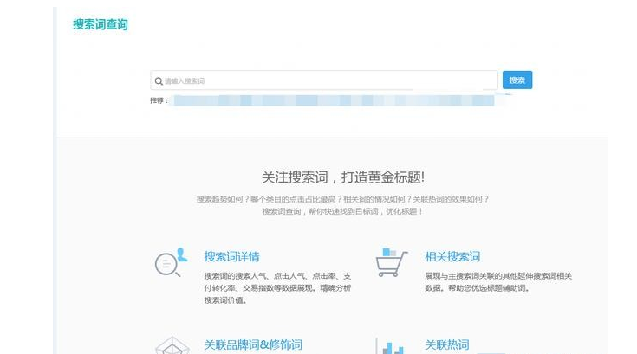
4. 市场容量分析
找到了核心词，去淘宝首页输入。然后筛选价格，淘宝页面有5个价格竖状图，选择自己价格范围，销量排序，确定自己如果要做能否，达到行业第一，前3，前10，自己估算自己的技术和资金能力，然后计算这个同行的月销售额，再计算自己的利润，有SKU的算平均值。
（这里我碰到很多朋友，已经到了季节，或者市场全年平稳的，但是行业的销售价基本在130左右，他的是880，导致按照销量排序，和选择这个价格区间，基本行业前三 收货人数不超过30人，还不确定刷了多少，那么他一个月做到行业第一，有多少销售额，多少利润?是否值得操作）
如果市场季节未到，例如现在是夏季，我要做秋款，那么市场数据肯定很小，这个就要结合自己的行业经验了。
5. 市场推广节点
确定了主词和核心词。用直通车流量解析，输入词，看展现指数最近一年，
这个曲线我们能清楚的看到行业的起爆点，下降点，高峰等等，就能清楚知道我们要什么时候开始操作秋款，冬款，夏款。
对于很多行业，可能全年平稳，那么随时都可以操作。
二． 标题问题
市场行情，搜索词查询，把自己的主词拓展，做一个表格，把这些词都整理起来，删掉不符合自己的，符合自己的放在标题里，注意读取通顺。
三． 测图测款
1. 测款
测款适合非标品，对于标品只需要测图
步骤：标准推广，时间折扣全部100%，只开无线端投放，其他全部关闭，地域关闭偏远和自己不卖的地区，例如屏蔽产业带。
创意用正面图，产品大图，不用细节图，开优选，1-4个均可以。
关键词5-8个，精准符合自己产品的词，尽量不要主词和很长的长尾词。
关键词有出价，有展现即可。开广泛匹配，人群不打开。定向关闭。
正常测款一个计划可以放5款宝贝，如果宝贝不多，一个计划放一款。开多个计划。
宝贝多，就一个计划放5款，开个4个计划 可以同时测20款。
数据指标分析：对于0销量0评价的款，购物车率达到行业均值0.4倍以上就合格，可以推，对于有销量有评价的款，购物车率达到行业均值0.6倍以上就合格。
行业均值在行业大盘 选择好自己的类目，看最近7天，拉下去，有购物车人数和访客人数， 购物车率=购物车人数/访客人数。
测款数据点击量越多越好，正常100个点击以上。
2. 测图
淘宝的核心是产品，产品的核心是图片。
淘宝是卖展现的，同样给1万次展现，同行点击率10%，你只有5%，每天流量少500，对于转化一样10%，同行每天多成交50单，一个月 ，相差1500单，中国人实际是有从众心理的，销量差距大了，转化率肯定不一样。你们肯定也明白这个道理。
所以图片非常重要，特别是标品，大家卖的都一样。
而且后面直通车养车点击率是核心，很多人后面养车养不起来，就是图片问题。
后面养车点击率跟不上的 ，不要来找我，自己问下，前期有没有测图。
测图的步骤
标准推广，时间折扣100%，地域关闭偏远，自己不卖的，例如产业带。
投放平台只开站内无线端。
创意，最多4个 开轮播，创意标题一致
关键词，5个左右，核心词，不要用主词和特别长的词，展现量其实没要求。至少1000以上吧。
开广泛匹配，不开人群。关闭定向。
关键词出价位置：标品位置开前三，非标品位置开7-10.
数据指标：单个创意展现量300左右即可，对于标品，点击率高于行业均值1.5倍以上合格，，非标品，点击率行业平均以上合格。
行业平均点击率如何看：流量解析，输入主词，核心词，数据透析，看一周的数据，最下面，无线端的点击率。多个词取平均。就是行业平均点击率了。
四． 上架
上架前，标题，详情页，主图，还有主视频都OK了，短视频可以不用。
已经弱化上下架时间了 ，安排晚上7-9点都可以。
五． 基础销量权重操作
很多人都在这里翻跟头，主要是资源的问题。
我就这么说吧，现实社会中，为什么有些人只能上班打工一个月赚个几千块糊口，干不了大的做不了大的生意。没有资源，没有资金。
同样在淘宝，很多人做不起来，很正常，没有资源，没有资金去开车。
但是你们要说，现实社会中，有些人机遇好，没花多少钱就发了，我告诉你，在淘宝市场，很多蓝海，几百块，几千快，甚至上架就自然爆了。比比皆是。
资源问题优先身边的同学亲戚，朋友，老客户，之类，不要去平台，有资金实力的去开车。
操作流程&#160;
第一天上架，找人做购物车，收藏。搜索店铺，链接，全标题都可以。
第二天：昨天购物车的收藏的今天下单付款，今天全标题，半标题，全标题去掉两个属性修饰词，都可以。每个词5单以内。
第三天：还是全标题，半标题，全标题去掉两个属性修饰词，都可以。每个词5单以内。
第四天：权重起来的话，全标题多去掉几个词，每个词5单以内。
第五天：权重起来，昨天的词，再去掉几个修饰属性词，每个词5单以内。
第六天：同第五天
第七天:同第六天
第八天：同第七天
第一周结束！！！！
注意点：
1.任何刷的词都必须包括核心词，主词。
2.单量必须递增每天。
3.可以适当的一单拍多件，比例不要超过30%。
4.不要去控制转化率，前5天不要去刷流量。
5.第三天出评价晒图后直通车养车。3天上权重，日限额根据点击扣费来，第一天30个点击，第二天50个点击，第三天80个点击。第四天120个点击。后面开始扩大递增。
关于量安排。
如果我的操作竞品 一天出单是300单 ，那么我可以安排我是7天起流量每天300单还是15天起权重，300单一天做计划。
按照第一天上架不操作，上架第二天开始，这个时候，我要保证我的销量是每天递增的。可以做计划。
第一天20单，第二天35单，直到 300单一天，真实成交和直通车成交还有操作的，保证每天递增。
可以平稳几天，效果最好的是每天递增。
资金不够的，放下身段，找竞争对手弱一点的竞争。
如果不人工操作，就开直通车，销量必须递增。转化率不够，增加日限额，增加点击量，来提升销量。
关于直通车养车：
标准推广，时间折扣100%，地域关闭偏远和不卖的地方，投放平台只开站内手机端100%。关键词找核心的3 个词，精准匹配，抢首条，抢位助手10%起。开2个最精准的人群。自己卖什么的连什么人买都不知道的就不要操作这个行业了。
创意1-4个，开优选。创意标题优化，相关性满格。
3个关键词，保证计划总点击量25*3=75个。点击率一定要高于行业2倍，不满足的直接删了换词。当一个词满50个展现还没有点击，立马删。100个展现没有2个点击立马删。Ppc贵的 先用1个词养车。后面再加。
正常3天起权重，如果没上，说明市场竞争太大，同行都在这样养，继续烧，资金加大。点击量增加。
在前期测图过的，后面养车点击率是不会偏低的。
点击率的原因，词不准，人群不准，位置偏后。
养车只看点击率，不看转化率收藏购物车。
附带效果图： 